Klasa VI – Plan nauki 18.05.2020r. – 22.05.2020r.

PONIEDZIAŁEK
TECHNIKA
TEMAT: Utrwalenie wiadomości z działu „ABC współczesnej techniki”
Utrwal wiadomości z tego działu. Uzupełnij zeszyt ćwiczeń do sprawdzenia gdy się spotkamy.

HISTORIA
Temat: Wyprawa Napoleona na Rosję.
- Przeczytaj o wyprawie Napoleona na Rosję – podręcznik od str. 199 do 201., następnie napisz w zeszycie przedmiotowym o przyczynach i skutkach tego wydarzenia.
- Wykonaj ćw. 1 i 2 w zeszycie ćwiczenia – str. 101.

MATEMATYKA
Temat: rozwiązywanie równań zadania tekstowe
Proszę uzupełnić zeszyt ćwiczeń z tego tematu

W-F
Temat: Sposoby ochrony przed nadmiernym nasłonecznieniem – edukacja zdrowotna.
Obejrzyj filmik: https://www.youtube.com/watch?v=YlUVWzwACpU

BIOLOGIA
TEMAT: : Podsumowanie wiadomości z działu „Kręgowce stałocieplne”
- Uzupełnij w zeszycie ćwiczeń temat „Sprawdź, czy potrafisz – Kręgowce stałocieplne” i prześlij do sprawdzenia na e-maila joanna.pawlik@interia.pl

JĘZYK POLSKI
Temat: Magia teatru w Dębowym Lesie.
- Zapoznaj się z tekstem „Teatr w Dębowym Lesie” (podręcznik, str. 333).
- Wypisz działania, które powinni podjąć bohaterowie, aby wystawić przedstawienie (wpisz je do zeszytu).
- Napisz (na podstawie tekstu), na czym polega magia teatru i jak teatr działa na widza.

WTOREK
W-F
Temat: Gramy rekreacyjnie w dowolną zabawę lub grę podwórkową.
- Wyznacz sobie na podwórku miejsce do zabawy.
- Rozgrzej organizm, szczególnie te partie mięśniowe, które będą najwięcej pracowały.
- Poproś brata lub siostrę do wspólnej zabawy.
- Ustalcie wspólnie przepisy gry.
- Dobrze się bawcie.

JĘZYK POLSKI
Temat: „Wpadki na scenie”, czyli o… zdaniu złożonym.
- Zapoznaj się z tekstem „Pechowa premiera Cyrulika sewilskiego” (podręcznik, str. 339), zwracając uwagę na orzeczenia (dzięki temu zauważysz, które wypowiedzenia są pojedyncze, a które- złożone)..
- Wykonaj ćwiczenie 2 str. 339 (masz z tekstu o operze wypisać zdania złożone , wg wzoru).
- Na podanej stronie znajdziesz ćwiczenia systematyzujące Twoją wiedzę o wypowiedzeniach pojedynczych i złożonych, wykonaj je i sprawdź swoją wiedzę i umiejętności;
https://epodreczniki.pl/a/pojedyncze-czy-zlozone---bez-problemu-okreslone/DF7lrPhlv

JĘZYK ANGIELSKI
Temat: Chinese inventions / Revision 6
- Podręcznik: zad. 1 str. 77 – zapisz w zeszycie słówka waz z ich polskim znaczeniem. Skorzystaj ze słowniczka str. 79
- Zeszyt ćwiczeń: zad. 1 str. 52
- Wykonaj zadania powtórzeniowe: zeszyt ćwiczeń str. 53 – zdjęcie wykonanych zadań wyślij do sprawdzenia.

MATEMATYKA
Temat: Rozwiązywanie równań - podsumowanie
Proszę rozwiązać w zeszycie poniższe zadania i rozwiązania przesłać do sprawdzenia

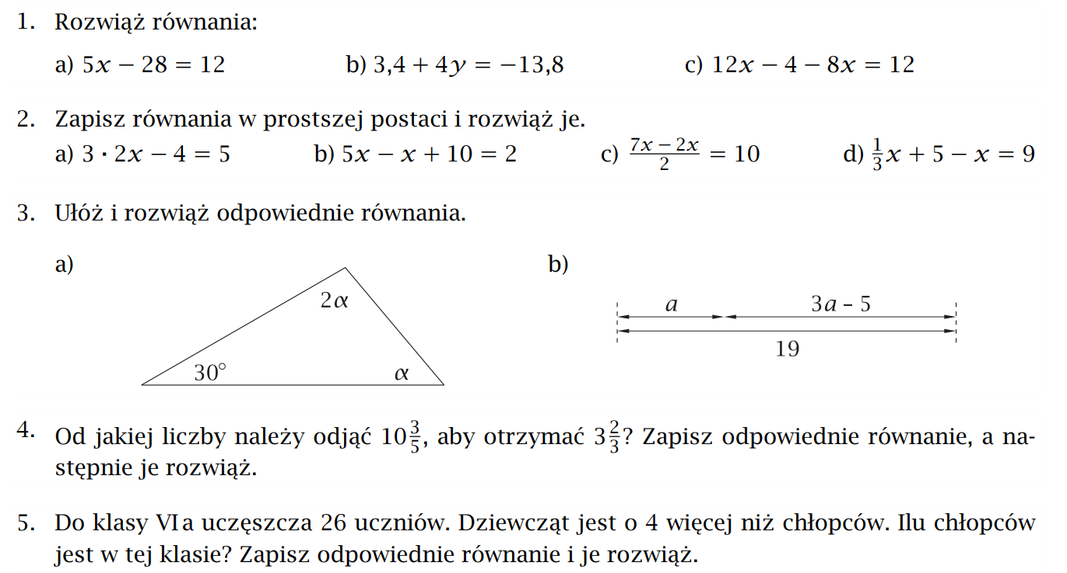

RELIGIA
Katecheza 44
Temat: Fast food – na co wydaję zaoszczędzony czas?
1.Przeczytać temat.
2.Zapisać temat w zeszycie i zapamiętaj.
Przed wieczorną modlitwą zastanów się według pytań str 146.

ŚRODA
JĘZYK POLSKI
Temat: Budowa zdania złożonego- ćwiczenia.
- Na podanej niżej stronie znajdziesz ciekawe wyjaśnienie dzisiejszego tematu:
https://www.youtube.com/watch?v=bfYYd5BHD-A
- Dla utrwalenia zdobytych informacji sięgnij jeszcze do wiadomości w podręczniku (str. 340- 341).
- Swoją wiedzę utrwalisz i sprawdzisz, wykonując udostępnione przeze mnie ćwiczenia na podanej niżej stronie:
https://epodreczniki.pl/a/zdanie-zlozone-wspolrzednie-a-zdania-zlozone-podrzednie/DmBh8n2mS

MUZYKA
Temat: Piękna gama
Nauczcie się grać na flecie piosenki Piękna gama s.144

RELIGIA
Katecheza 45
Temat: Liturgia – dla Boga i dla człowieka
1.Przeczytać temat.
2.Zapisać temat w zeszycie i napisać zapamiętaj.
Przed wieczorną modlitwą zastanów się według pytań str 149.

W-F
Temat: Ćwiczenia przeciw plecom okrągłym (zapobiegamy garbieniu się).
Co zrobić?
Dłuższy czas obecnie spędzacie przy komputerach. Wasze mięśnie piersiowe są napięte i ulegają skróceniu. Porozciągajcie je trochę!!!
Wykonaj ćwiczenia:
- Połóż się na plecach, ugnij nogi w kolanach, stopy oprzyj o podłogę. Ułóż ramiona (ręce) w pozycji „skrzydełek”. Wytrzymaj w takiej pozycji 10 sekund. Ćwiczenie powtórz kilka razy.
- Stań przy ścianie ok. 0,5 metra, ręce szeroko oprzyj o ścianę i dotknij klatką piersiową do ściany. Wytrzymaj tak 10 sekund. Ćwiczenie powtórz kilka razy-z odstępami.
- Połóż się na brzuchu, ramiona ułóż w bok i unieś je lekko nad podłoże i wytrzymaj tak 10 sekund. Ćwiczenie powtórz kilka razy z przerwami.
- Do tego ćwiczenia użyj swojego tapczanika.. Klęknij obunóż ok. 1 metra przed tapczanikiem, ręce na szerokości barków ułóż na brzegu tapczanika i wykonaj skłon tułowia do przodu. Postaraj się schować głowę pomiędzy ramiona. Wytrzymaj tak 5 sekund. Ćwiczenie powtórz (z przerwami) kilka razy.

MATEMATYKA
Temat: Powtórzenie - wyrażenia algebraiczne i równania

proszę rozwiązać test ze str. 209
Polecam ćwiczenia na stronie internetowej
https://www.matzoo.pl/klasa6/rownania-z-jedna-niewiadoma_37_117

JĘZYK ANGIELSKI
Temat: Revision 6 – cz. II
- Obejrzyj filmik udostępniony na grupie Messenger oraz wykonaj zadania 1, 2, 3, 4, 5, 6 str. 78 z podręcznika – zapisz odpowiedzi w zeszycie. Przygotuj się do sprawdzianu, w piątek (22.05) o godz. 10:00 wyślę na Messenger ’a zadania do wykonania, proszę zapisać odpowiedzi na kartkach lub w zeszycie, zrobić zdjęcie i wysłać do sprawdzenia. Na odpowiedzi czekam do 12:00. Proszę przypomnieć sobie słówka z rozdziału 6 oraz informacje na temat czasów Past Simple i Past Continuous, a także wyrażenia z tabelki „English to go”. (str. 79)

INFORMATYKA

Temat: Komunikacja w internecie bez @ – komunikatory.
- Dzisiaj dowiesz się, czym są komunikatory internetowe, jakie są ich rodzaje oraz jak z nich korzystać.
- Zaloguj się na platformie epodręczniki i uważnie przeanalizuj udostępniony przeze mnie materiał, wykonaj ćwiczenia.

CZWARTEK
W-F
Temat: Rzucamy piłeczka palantową z krótkiego rozbiegu.
Wykonaj:
- Rozgrzewkę przed ćwiczeniami.
- Pobaw się piłeczką (podrzuć, chwyć ją, rzuć przed siebie, do siostry czy brata).
- Wykonaj kilka rzutów piłeczką palantową. Nie rzucaj daleko.

JĘZYK POLSKI
Temat: Zdania złożone- ćwiczenia.
- W zeszycie ćwiczeń wykonaj następujące ćwiczenia: 5 i 6 str. 128 oraz 8 str. 130 oraz 1 str. 132.

HISTORIA
Temat: Upadek Napoleona.
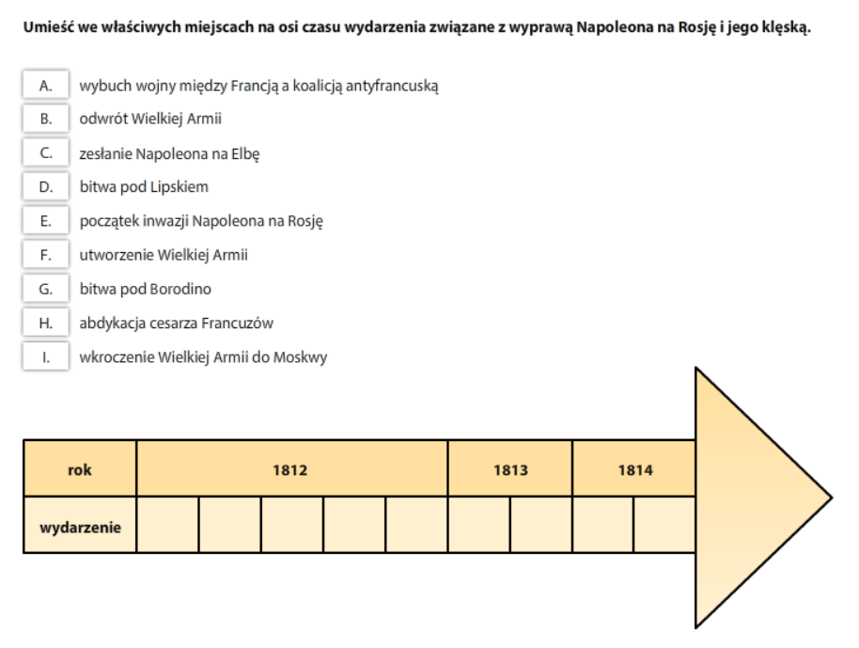
1.Przeczytaj temat z podręcznika.
2. Wykonaj poniższe ćwiczenie, uporządkowane chronologicznie wydarzenia przepisz do zeszytu.
- Wykonaj ćw. 3/102 i 4. dla chętnych w zeszycie ćwiczeń.

MATEMATYKA
Temat: Rozpoznawanie figur przestrzennych
- proszę obejrzeć film :
https://www.youtube.com/watch?v=e-foKblrBmg
-proszę poćwiczyć rozpoznawanie figur na stronie internetowej
https://www.matzoo.pl/klasa6/rozpoznawanie-bryl_34_174
- w zeszycie proszę wykonać ćw. B str. 212, Ćw. D str. 213 oraz zadanie 1 str. 215

PLASTYKA
Temat: Początki nowoczesnej architektury.
Przeczytaj temat z podręcznika s. 92-93. Wykonaj pracę plastyczną kredkami. Narysuj dom lub inny obiekt mieszkalny, który najbardziej Ci się podoba w twojej miejscowości. Zdjęcie pracy prześlij na telefon. 531029190.

GEOGRAFIA
TEMAT: Podsumowanie wiadomości z działu „Sąsiedzi Polski”
- Uzupełnij w zeszycie ćwiczeń temat „Sprawdź, czy potrafisz – Sąsiedzi Polski” i prześlij do sprawdzenia na e-maila joanna.pawlik@interia.pl

PIĄTEK
KOŁO BIOLOGICZNO-GEOGRAFICZNE
Obejrzyj film https://www.youtube.com/watch?v=X2kIllzllr4
JĘZYK POLSKI
Temat: Z wizytą w Atramentowym Świecie.
- Wprowadzeniem do dzisiejszej lekcji będzie krótki fragment filmu Atramentowe serce (reż. Iain Softley); scenariusz tego filmu powstał na podstawie powieści, której fragment poznacie na dzisiejszej lekcji:
https://www.youtube.com/watch?v=NY4DNUizGwM
- Zapoznajcie się z fragmentem powieści „Atramentowa krew” (podręcznik, str. 350).
- Na podstawie relacji narratora opisz w zeszycie (krótko ) historię Atramentowego Świata.

ZAJĘCIA ROZWIJAJĄCE ZAINTERESOWANIA
Temat: Jak napisać zawiadomienie?
- W wolnym czasie skorzystaj z podanej niżej strony internetowej, aby utrwalić swoją wiedzę na temat pisania zawiadomienia, wykonaj ćwiczenia (te, które potrafisz):
https://epodreczniki.pl/a/jak-napisac-zawiadomienie/D1wjUIWnJ

JĘZYK ANGIELSKI
Temat: Test 6 – Sprawdzian wiadomości z rozdziału 6.
W piątek o godz. 10:00 wyślę zadania do wykonania, proszę odpowiedzi zapisać na kartce lub w zeszycie, zrobić zdjęcie i odesłać do sprawdzenia. Na odpowiedzi czekam do 12:00.

KOŁO TEATRALNE
KOŁO MUZYCZNO – TANECZNE
W dalszym ciągu ćwiczymy taniec z poprzednich zajęć rock and rolla https://www.youtube.com/watch?v=IQJfXizauq0

